

# Strateegia „Eesti 2035“ elluviimine Kaitseministeeriumi valitsemisalas 2024-2025 I poolaastal

Kaitsevõime tugevdamine 2026-2029

*Vabariigi Valitsuse 18.03.2025 ja 24.04.2025 otsustega* ***tõsteti kaitsekulud*** *aastatel 2026-2029* ***5,35% SKP-st****, et teha lühiajalisi ja kiireid kaitseinvesteeringuid. Täiendava ressursiga arendatakse NATO kollektiivkaitseks vajalikke ja kaitseväe juhataja hinnangul kriitilisi sõjalisi võimeid.*

***Prioriteet on tervikliku väestruktuuri arendamine, sh juhtimisvõime, lahingtoetus, väljaõpe, varustus, taristu, isikkoosseis ning NATO väe-võime eesmärkide saavutamine.***

* + **Isikkoosseis**, sh tegev- ja reservväelased, ajateenijad
  + Maaväe juhtimistasandiks jääb **diviis,** mille tuumiku moodustavad **kaks mehhaniseeritud brigaadi** ja mida toetab **territoriaalne maakaitse** 20-tuhande võitlejaga ning mille koosseisu kuuluvad ka liitlaste üksused.
  + Diviisi juhtimisahelas **suurtükiväerügemendi** (K9, Caesar, HIMARS, varitsev õhuründemoon), **luure ja tulejuhtimispataljoni** (ISTAR) ja **pioneeripataljoni** loomine
  + Lisaks **mehitamata õhuründerühmad** brigaadides ja maakaitseüksustes, **droonivastase** ja **elektroonilise sõjapidamise** tugevdamine ning **raketikaitserühmade** ja **kaudtule tõrjesüsteemide** (C-RAM) arendamine
  + **Miinijahtijate** renoveerimine, esimese **patrull-laeva** väljavahetamine, **meremiinid**, **laevatõrjevõime** hoidmine
  + **Õhukaitsebrigaadi loomine**, kuhu koondatakse erinevad **õhukaitsedivisjonid** ning mille kasutuses on **keskmaa õhutõrje** (IRIS-T), **lühimaa õhutõrje** (Mistral), **üksuste lähikaitse** (Piorun), samuti luuakse **mobiilne lühimaa õhutõrjeüksus** (MSHORAD). Alustatakse ettevalmistusi **ballistilise raketikaitsevõime** loomiseks
  + **Luure ja eelhoiatus**
  + **Laskemoona** soetamine ja hoiustamine
  + **Juhtimise ja side** arendamine
  + **Kaitseväe** linnaku loomine Narva
  + **Liitlaste pikaajalise kohaloleku** toetamine
  + **Harjutusväljad ja väljaõpe**
  + **Kaitseliidu** toetamine, shuued malevahooned, lasketiirud, hoiustamise tingimuste loomine
  + **Kaitsetööstuse** tugevdamine, kaitsetööstuspark ja lõhkeainetehase planeeringud
  + **Teadus ja arendustegevus** sh Kaitseväe tulevikuvõime ja innovatsiooniväejuhatuse loomine, drooniõpe koolides, ajateenijate drooniõpe

## Olulisemad tulemused - 2024 ja 2025 I poolaasta

**Üksuste varustamine - maavägi**

* Suurtükiväe raketiheitja HIMARS
* K9 liikursuurtükid
* CAESAR liikursuurtükid
* 4x4 ja 6x6 soomukid
* Uued taktikalised veokid
* CV90 toetussoomukid
* Öövaatlusseadmed
* Ballistilised kaitseplaadid ja kandesüsteemid
* Õhutõrjesüsteemid PIORUN
* 23mm õhutõrjekahurid
* Uued SAKO snaipripüssid

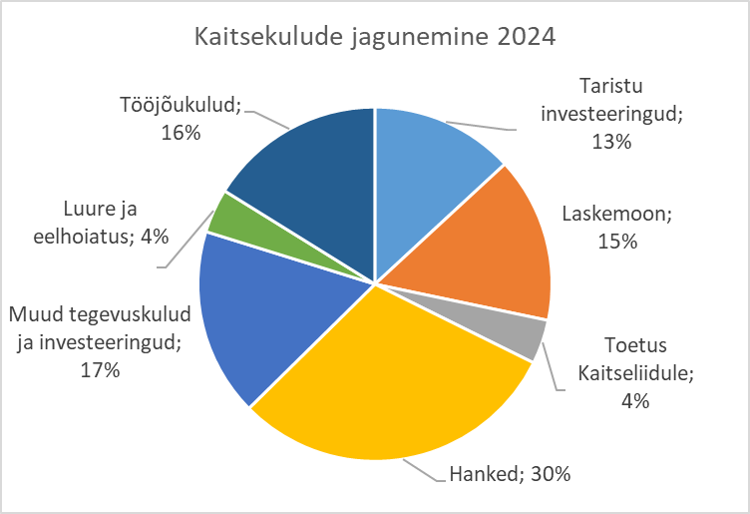

**Üksuste varustamine – õhuvägi**

* Ämari lennurada ja liiklusala
* Toetustehnika
* Ämari radaripost

**Üksuste varustamine – merevägi**

* Blue Spear 5G laevatõrje raketisüsteemid
* Miinitõrjeoperatsioon „Open Spirit 24“

**Taristu**

* Balti kaitsevöönd
* Ämari lennuraja rekonstrueerimine, sh varjealused ja hooldus-õppegaraažid, radaripost, staabihoone laiendus, uued kasarmud
* Kaitseväe Akadeemia õppehoone
* 2.jalaväebrigaadi staabihoone Raadil
* Täiendavad laskemoonahoidlad
* Mehitamata lennuvahendite väljaõppekeskus Nurmsis
* Paldiski ja Ämari toitlustuskompleks
* Tapa kaudtulerelvade remonditöökoda
* NATO CCDCOE hoone

**Laskemoon ja kaitsetööstus**

* Kaitsetööstuspargi eriplaneering ja Ämari lahingumoonatehas

**Merereostuse valmisolek**

* 16 lahendatud merereostusjuhtumit ja õppus „Puhas Meri“ koostöös Soomega

**Üksuste mehitamine ja väljaõpe**

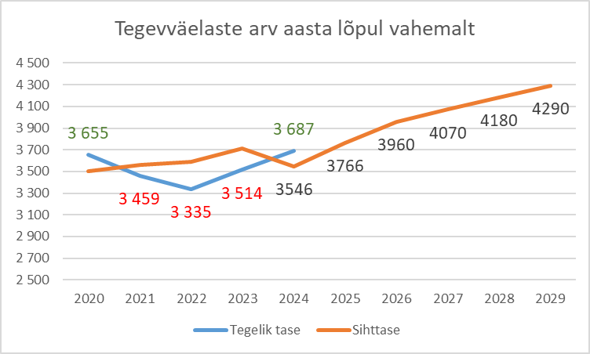

* 2024.a. asus ajateenistusse 3867 kutsealust (sh 49 naist), kellest 258 jätkas tegevteenistuses
* Üksuste väljaõpe ja hindamine plaanipärane
* Reservõppekogunemistel osalemine 74,8%

Liitlaste toetus ja kohalolek

* **eFP lahingugrupp Tapal**: plaanipärased rotatsioonid
* **NATO õhuturbemissioon:** Ämari remondi ajal (2024.a. märtsist oktoobrini) olid hävitajad Lätis, nüüdsest taas Eestis
* **NATO õhukaitse rotatsioon:** Hispaania ja Itaalia õhutõrjesüsteemi üksused Eestis
* **Harjutused ja valmisolek:** NATO õppuse Steadfast Deterrence 25 raames toimus õppus Siil – esmakordselt siirati Eestisse UK brigaad; lisaks NATO staabielemendi lauaõppus Steady Shepherd ja õppus Pikne lisajõudude kiireks siirmiseks
* **Kahepoolsed kokkulepped:** USA koostöö memorandum, UK kaitsekoostöö teekaart
* **Vastuvõtva riigi toetuse taristu:** Reedo linnak kasutuses, Nursipalu laiendamise jätkamine, Luksemburg toetas Ämari lennuraja remonti 12 mln €-ga

Ühiskonna toetus

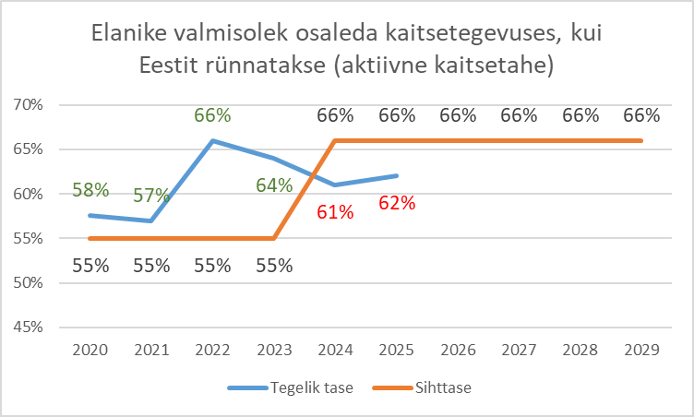

* **Kaitsetahe püsib kõrgel:** 82% elanikest toetab relvastatud vastupanu (passiivne kaitsetahe); 62% Eesti elanikest on valmis aktiivselt osalemas kaitsetegevuses; 89% peab ajateenistust vajalikuks; 73% toetab kaitsekulude taseme tõstmist/säilitamist
* **Olulisemad algatused:** reservväelaste nädala kampaaniad, reservväelaste fond, noorteprogramm, meeste tervise kuu kampaania, NATO 20/75 tuur kuues linnas, „Tagasi kooli“ loengud koolides

Ukraina toetamine

Püsimeede: vähemalt 0,25% SKP-st aastas, abivajaduse prioriteedid määrab Ukraina

**Algatused:**

* **Laskemoona soetamine:**
  + EL Rahurahastuse kaudu annetati laskemoona 150 mln € väärtuses
  + „Miljon mürsku“ – 2024. a lõpus anti üle 1 mln mürsku
  + „10 000 mürsku“ – 2025.a keskel anti üle 26 mln € väärtuses mürske
* **IT-koalitsioon**: ~260 mln € väärtuses IKT abi (Eesti panus 2,5 mln)
* **Väljaõpe:** kahepoolselt ja EUMAM raames
* **Eesti kaitsetööstuse meede Ukraina toetamiseks**: lepingud 7 ettevõttega mahus 84 mln €; tarned 2025. a.

## Väljakutsed

* **Ukraina aitamine võidule:**  Venemaa sõda Ukraina vastu määrab Atlandi-ülese julgeoleku järgmisteks aastakümneteks. Vaba Ukraina püsimajäämine sõltub vaba maailma abist, sh Eesti toetusest.
* **Venemaa strateegilised sihid ei ole muutunud**: Venemaa on reaalne, otsene ja pikaajaline oht Euroopale ja NATO-le. Venemaa võib Ukraina sõja järgselt taastada oma sõjalised võimed kiiresti.
* **Muutused vastase sõjapidamises:** oluline on tagada, et Venemaa sõjas Ukraina vastu ilmnevad sõjapidamise viisid ja lahingkogemused jõuaksid õigeaegselt Eesti kaitsevõime arengusse, sh võimearendusse ja väljaõppesse.
* **Eestile on kriitiline kollektiivkaitseks vajaminevate võimete arendamine:** vajalikud võimed peavad vastama NATO kaitseplaanidele ja väevõime eesmärkidele.
* **Sõjalisi võimeid tuleb arendada kiirendatud tempos:** suurendada tuleb laskemoona- ja muid varusid, arendada taristut ja harjutusvälju, korraldada uute võimete väljaõpet, kasvatada tegevväelaste arvu.
* **Eesti kaitsetööstuse arendamine on võtmetähtsusega:** dünaamilises julgeolekukeskkonnas on Eestis asuv kaitsetööstus ühtaegu oluline nii kaitsevõime tugevdamisel kui ka majanduskasvu toetamisel.
* **Kasvavad kaitsekulud:** viimastel aastatel on kaitsekulud märgatavalt suurenenud ning kasv jätkub ka järgmistel aastatel. See toob kaasa vajaduse tugevdada Kaitseministeeriumi ja selle valitsemisala haldussuutlikkust, et tagada eelarvevahendite eesmärgipärane ja tähtaegne kasutamine.